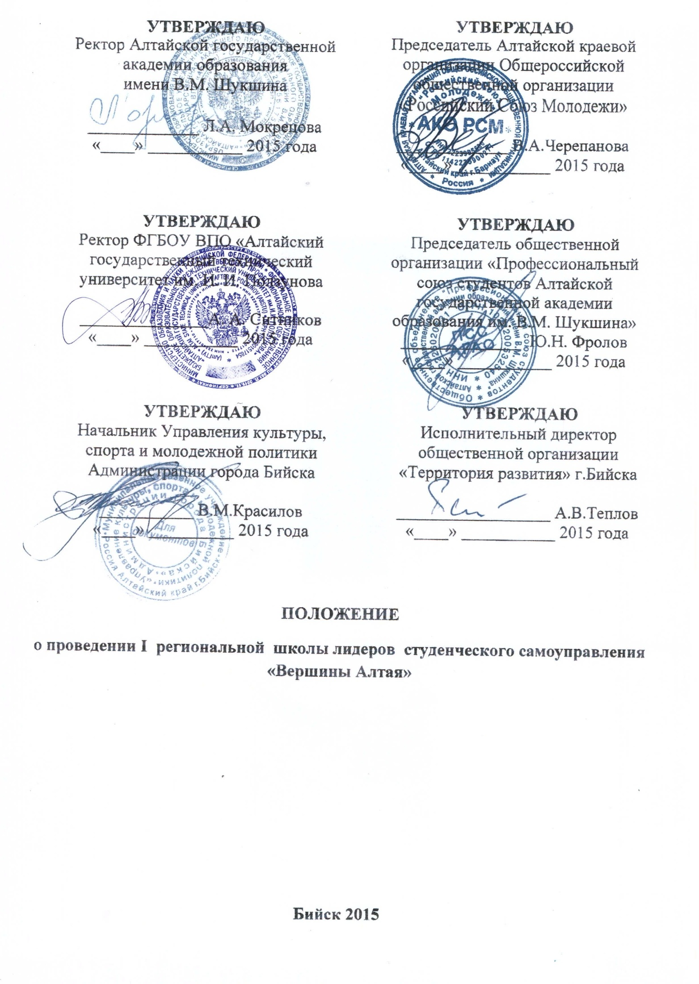

1. **ОБЩИЕ ПОЛОЖЕНИЯ**

1.1. Настоящее положение определяет порядок проведения 1-ой региональной школы лидеров студенческого самоуправления «Вершины Алтая»далее - Школа.

1.2. Школа реализуется в соответствии с данным положением

1.3. Организатором Школы является АКО «Российский Союз Молодежи»,ФГБОУ ВПО «Алтайской государственной академии образованияимениВ.М. Шукшина», ФГБОУ ВПО «Алтайский государственный технический университет им. И. И. Ползунова», ОО «Профессиональный союз студентов Алтайской государственной академии образования им. В.М. Шукшина», при поддержке Управление культуры, спорта и молодежной политики Администрации г.Бийска, ОО «Территория развития», Общероссийского общественного молодежного движения "Ассоциация студентов и студенческих объединений России",Совета обучающихся – Студенческое правительство АлтГТУ им. И.И.Ползунова.

1. **ЦЕЛИ И ЗАДАЧИ**

2.1.Цель: поддержка талантливой молодежи в области студенческого самоуправления, создание условий для повышения социальной активности молодежи района, города и края.

2.2.Задачи:

* обмен опытом между студенческими объединениями вузоврайона, города, края;
* создание условий для развития социально активной, профессионально компетентной студенческой молодежи, через систему студенческого самоуправления;
* вовлечение студенческих объединений в процесс модернизации системы профессионального образования;
* привитие участникам конкретных знаний, умений и навыков в области управленческой, психологической, правовой, педагогической и экономической деятельности в студенческих коллективах;
* создание условий для содержательного общения и обмена опытом организации работы со студентами;
* подготовка кадрового резерва актива АКО РСМ.

**3. СРОКИ И МЕСТО ПРОВЕДЕНИЯ**

**3.1. Сроки проведения:12-14 ноября 2015 года.**

**3.2. Место проведения (адрес): г.Бийск, ул.Короленко, 53, ФГБОУ ВПО «АГАО», база отдыха ФГБОУ ВПО «АГАО» «Озеро Канонерское».**

**4. УЧАСТНИКИ И ТРЕБОВАНИЯ**

4.1. К участию приглашаются лидеры, руководители органов студенческого самоуправления высших и средне-специальных учебных учреждений. Представительство от учебного учреждения не более 5 человек.

Возраст участников от 16 лет.(16-18 лет без проживания на б/о или с письменного согласия родителей).

4.2. Для участия в Форуме необходимо:

* направить заявку на почту[fyn66@mail.ru](mailto:fyn66@mail.ru)до « 6 »ноября 2015 года;
* получить официальное уведомление от организаторов Школы.

**5. Направления работы Школы**

**5.1.Развитие студенческого самоуправления в ССУзах и вузах Алтайского края «Опыт. Проблемы. Пути решения».**

**5.2. Создание информационной студенческой среды «Студенческая Медиа-Сфера» (СМС).**

**6. ПОРЯДОК ПРОВЕДЕНИЯ**

**6.1.** Программа Школы рассчитана на 3 дня и включает образовательную программу, включающую в себя семинары, лекции, круглые столы, деловые игры, мастер-классы.

6.2. В ходе Школы предполагается интерактивное общение с экспертами в области студенческого самоуправления, представителями региональных органов государственной власти, общественными деятелями, с целью получения в дальнейшем консультативной помощи в реализации собственных проектов.

6.3. Участие в мастер-классах ведущих специалистов в области журналистики, телевидения, фотографии, электронных ресурсов.

**7. ФИНАНСИРОВАНИЕ ШКОЛЫ**

**7.1.** Организационный взнос за участие в Школе составляет 1500 рублей за каждого участника и перечисляется на счет ФГБОУ ВПО «АГАО» не позднее, чем за 5 дней до начала Школы, включает в себя расходы на организацию образовательных мероприятий, размещение, питание, раздаточный материал.

**8. ОРГАНИЗАЦИОННЫЙ КОМИТЕТ ФОРУМА**

8.1. Общее руководство Школы осуществляет Оргкомитет.

8.2. В состав Оргкомитета входят представители организаторов, вузовского сообщества.

**9. Штатное расписание школы**

**Директор Школы:**

**Нечаева Дарья Владимировна** – Председатель Объединенного совета обучающихся ФГБОУ ВПО «АГАО».

**Заместитель директора по Медиа-ресурсам:**

**Суслова Ксения Сергеевна –** руководитель студенческого медиа-центра АГАО

**Программный директор:**

**Бобрикова Вероника Александровна –** Сопредседатель Совета обучающихся – Студенческое правительство АлтГТУ

**Арт-группа:**

**Чубаева Влада Евгеньевна –** профорг психолого-педагогического факультета.

**Ашихмина Мария Павловна –** комиссар отряда снежного десанта АГАО«Земляки»

**Кабаков Иван Владимирович** - профорг ФМФ

**Организационный комитет:**

**Черепанова Виктория Александровна –** Председатель АКО РСМ, 8(3852)55-94-87

**Фролов Юрий Николаевич –** Председатель ПСС АГАО, 8(3854)41-64-80, 89236462222;

**Щукин Павел Александрович** – заведующий отделом по внеучебной работе ФГБОУ ВПО «АГАО», 8(3854)41-54-28, 89619920450;

**Головач Константин Николаевич –** специалист внеучебной воспитательной работы АлтГТУ им. И.И.Ползунова. 89231655319

**Кудинов Андрей Владимирович** – начальник отдела молодежной политики Управления культуры, спорта и молодежной политики Администрации г.Бийска. 8(3854)32-90-76

**Суртаева Рада Валерьевна** – менеджер социальных проектов ОО «Территория развития;

**Барканова Елена Анатольевна** – руководитель спортивного клуба «Буревестник»

Мы в ВК: <http://vk.com/club105701765>

Приложение 1

**ЗАЯВКА**

**на участие в I региональной школе лидеров студенческого самоуправления «Вершины Алтая»**

1. Полное наименование образовательной организации: ________________________________________________________________________________________________________________________________
2. Руководитель образовательной организации (Ф.И.О., должность, телефон, e-mail): ________________________________________________________________________________________________________________________________
3. Руководитель органа студенческого самоуправления образовательной организации (Ф.И.О., должность)): ________________________________________________________________________________________________________________________________
4. Руководитель органа студенческого самоуправления образовательной организации (Ф.И.О., должность)): ________________________________________________________________________________________________________________________________

|  |  |  |  |  |  |
| --- | --- | --- | --- | --- | --- |
| № п.п. | ФИО студента | Место учебы, курс | Возраст | Направление | Членство в РСМ («да» «нет») |
| 1. |  |  |  |  |  |
| 2. |  |  |  |  |  |
| 3. |  |  |  |  |  |
| 4. |  |  |  |  |  |
| 5. |  |  |  |  |  |

Приложение 2

Реквизиты

для перечисления организационного взноса за участие в Школе.

|  |  |  |
| --- | --- | --- |
| 1. | Полное наименование организации | федеральное государственное бюджетное образовательное учреждение высшего профессионального образования «Алтайская государственная академия образования имени В.М. Шукшина» |
| 2. | Сокращенное наименование | ФГБОУ ВПО «АГАО» |
| 3. | ИНН | 2226020370 |
| 4. | КПП | 220401001 |
| 5. | ОКПО | 02079098 |
| 6. | ОКТМО | 01705000 |
| 7. | ОКФС | 12 |
| 8. | ОГРН | 1022200561756 |
| 9. | ОКОГУ | 1322500 |
| 10. | ОКОНХ | 9211 |
| 11. | ОКОПФ | 20903 |
| 12. | ОКВЭД (основной) | 80.30.1 |
| 13. | Режим налогообложения | ОСНО |
| 14. | Банковские реквизиты |  |
| Наименование банка | ГРКЦ ГУ Банка России по Алтайскому краю г. Барнаул |
| БИК банка | 040173001 |
| Расчетный счет | 40501810401732000002 |
| Платежное наименование | УФК по Алтайскому краю (ФГБОУ ВПО «АГАО» л/с 20176Х82250) |
| 15. | Юридический адрес | 659333, г. Бийск, ул. Короленко 53 |
| 16. | Почтовый адрес | 659333, г. Бийск, ул. Короленко 53 |
| 17. | ФИО ректора | Мокрецова Людмила Алексеевна (действует на основании Устава) |
| 18. | ФИО главного бухгалтера | Чиркова Юлия Алексеевна |
| 19. | Телефон, факс | 8 (3854) 41 64 34 |

Приложение 3

**План**

**I-ой региональной школы лидеров студенческого самоуправления «Вершины Алтая».**

**(возможны изменения)**

В рамках Школы пройдет обсуждение вопроса о создании в Алтайском крае регионального отделения АСО России, тренинги личной и командной эффективности, квест-игры, круглые столы, обсуждение и обучение вопросов Медиа-среды, работа с экспертами краевого и всероссийского уровня.

**План**

**I-ой региональной школы лидеров студенческого самоуправления «Вершины Алтая».**

**(возможны изменения)**

**12 ноября:**

**6.00-10.00 – заезд иногородних участников;**

**9.00-14.00 – квест «Моя Академия»;**

**11.00-13.00 – экскурсия по городу иногородних участников;**

**9.00-23.00 – работа медиаплощадки;**

**14.00-16.00 – торжественное открытие школы;**

**16.30 - выезд на б/о «Канонерское»;**

**17.00-17.30 – расселение;**

**17.30-18.00 – ужин;**

**18.00-20.30 – тренинг на командообразование;**

**20.30-23.00 – вечерняя программа «Здрасьте, это МЫ»;**

**21.30 – отъезд бийских участников;**

**23.00-24.00 – работа делегатских клубов;**

**24.00 – отбой.**

**13 ноября:**

**8.00 – отъезд от гл.корпуса АГАО;**

**8.00-8.30 – подъем на б/о «Канонерское», утренние процедуры;**

**8.30-9.00 – завтрак;**

**9.00-12.00 – занятия по направлениям;**

**12.00-13.00 – обед;**

**13.00-16.00 – занятия по направлениям;**

**16.00-18.00 – спортивные мероприятия («Нормы ГТО – наши нормы»);**

**18.00-19.00 – ужин;**

**19.00-21.00 – объединённое мероприятие. Итоги работы. Выступление от Медиа-сферы и АСО Алтая.**

**21.00-22.30 – вечерняя программа «Своя игра»**

**21.30 – отъезд бийских участников;**

**22.30 – 24.00 – танцевально-развлекательная программа (ВИА, DJ, аниматоры)**

**24.00 – отбой**

**14 ноября:**

**8.00 – отъезд от гл.корпуса АГАО;**

**8.00-8.30 – подъем на б/о «Канонерское», утренние процедуры;**

**8.30-9.00 – завтрак;**

**9.00-12.00 – военно-спортивная ига. (лазертаг);**

**9.00-12.00 – подготовка к отъезду. Открытие стелы «*Здесь был Вася*…»**

**12.00-13.00 – обед.**

**13.00-14.00 – торжественное закрытие**

**14.00 – торжественный отъезд.**